Cuando la Chancla

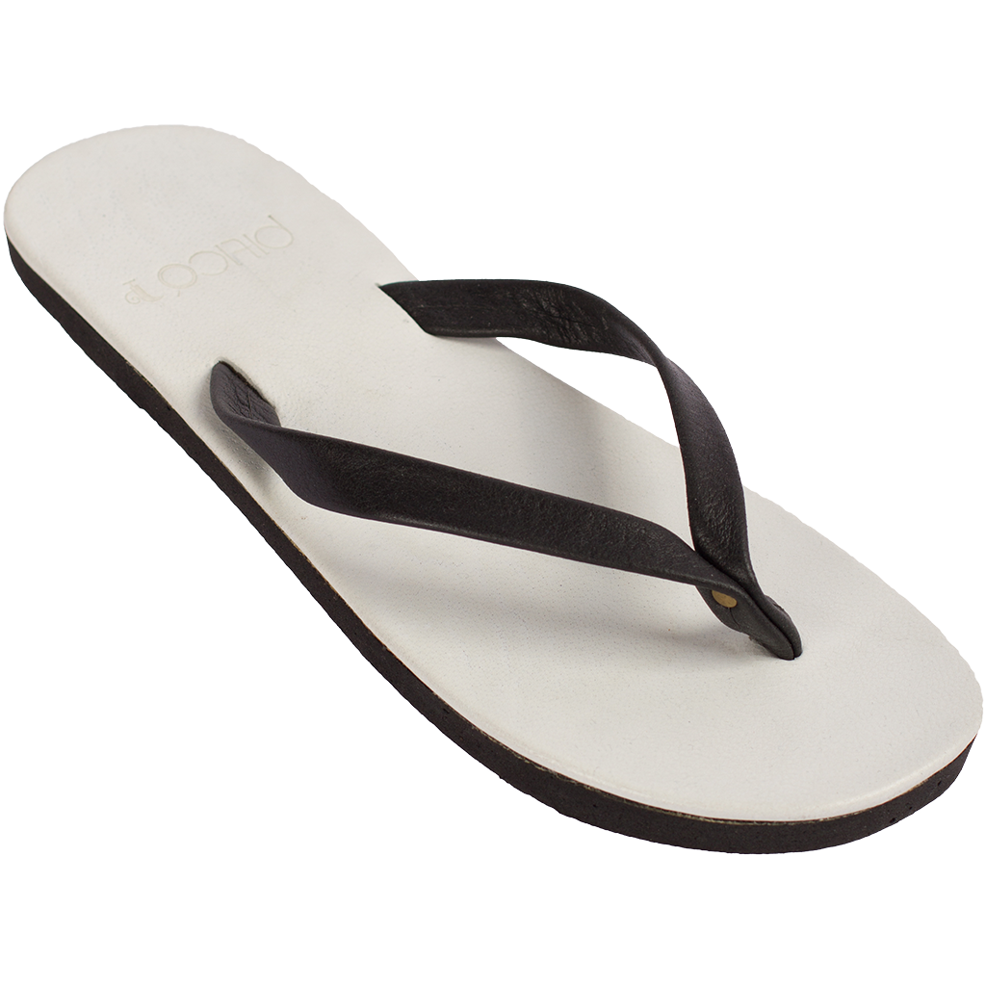

No Funciona

Mejore la asistencia escolar y el desempeño académico de sus hijos
Prevenga el uso de las drogas y alcohol
Intervenga para eliminar el pandillerismo
Aprenda a evitar las discusiones y peleas con sus hijos

Clases de 12 Semanas Empiesa:

Lunes, 4 de Marzo, 6:30PM to 9:30PM

Gateway Neighborhood Center

477 N. Mathilda Ave., Sunnyvale, CA

Llame a 408-808-3794

aimee@rpmovement.org

